**Лабораторна робота № 8**

**Тема:** Створення та видалення теґів

**Мета:** Отримати навички додавання теґів до ревізій проекту в СКВ Git.

**Хід роботи:**

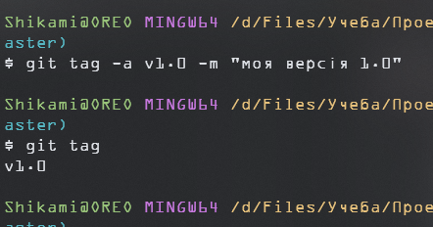 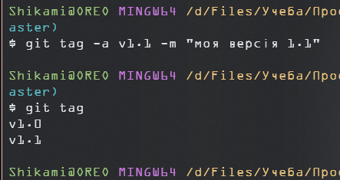  
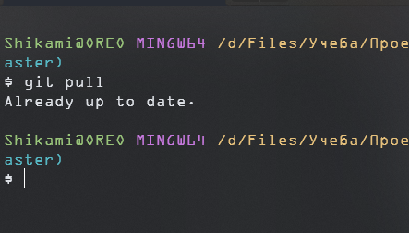

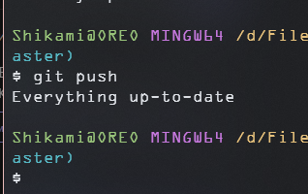

**Контрольні питання:**

1. За допомогою якої команди можливо переглянути список наявних тегів в Git?

Щоб переглянути список наявних тегів в Git, використовуйте команду git tag.

1. Які два основних типи тегів використовує Git?

Git використовує два основних типи тегів: легкі (lightweight) та анотовані (annotated)

1. Розкажіть про кожен тип тегів Git

Опис кожного типу тегів Git:

Легкі теги (Lightweight Tags): Ці теги є простими вказівниками на конкретний комміт, без додаткової інформації. Вони корисні для швидких або внутрішніх посилань, але не мають переваг, які надають анотовані теги.

Анотовані теги (Annotated Tags): Ці теги включають додаткові метадані, такі як ім’я тегера, електронна пошта, дата та необов’язкове повідомлення. Анотовані теги рекомендуються для публічних релізів або значних етапів, оскільки вони надають більш повне запис про історію проекту

1. Чи можливо позначати вже пройдені комміти?

Так, ви можете позначити вже пройдені комміти в Git

1. Для видалення тега в локальному репозиторії необхідно виконати команду?

Щоб видалити тег в локальному репозиторії Git, використовуйте команду git tag з опцією -d. Наприклад:

git tag -d <tag_name>